Emakumeak Zientzian gana el 1er premio STEAM Euskadi y el premio a la mención especial de perspectiva de género

Donostia, 8 de junio de 2022. Emakumeak Zientzian ha recibido el primer premio STEAM Euskadi y el premio a la mención especial de perspectiva de género en la categoría de Iniciativa más innovadora de Educación STEAM promovida por otras entidades. Los premios STEAM Euskadi son concedidos por el Departamento de Educación del Gobierno Vasco y el acto de entrega ha tenido lugar esta mañana en Bilbao. El proyecto ha sido seleccionado entre las 137 candidaturas presentadas a la convocatoria.
El premio es un reconocimiento al recorrido realizado por la iniciativa Emakumeak Zientzian desde la primera edición en 2017, y al trabajo de todas las personas y entidades implicadas en su desarrollo. Emakumeak Zientzian viene proponiendo un amplio programa de actividades dirigidas a toda la sociedad en torno al 11 de Febrero, Día Internacional de la Mujer y la Niña en la ciencia, haciendo hincapié en colectivos especialmente importantes para propiciar un acceso y desarrollo profesional igualitario en las disciplinas STEM.
“Si algo tenemos claro es que romper la brecha de género en el campo científico y tecnológico requiere de una concienciación global; un abordaje global”, ha subrayado Mónica Moreno, responsable de proyectos y comunicación en POLYMAT y coordinadora de la edición 2022 de Emakumeak Zientzian. “Más de 100 investigadoras e investigadores han hecho posible la organización de casi 40 actividades que persiguen impregnar una cultura científica igualitaria en toda la sociedad: niñas y niños, familias, adolescentes, mujeres adultas, profesorado, y centros educativos”, ha añadido Moreno.
“Emakumeak Zientzian visibiliza el trabajo de las mujeres investigadoras en Euskadi, creando referentes y rompiendo los roles típicamente masculinos atribuidos a las actividades científico-técnicas”, ha destacado Itziar Otegui, responsable de comunicación de CIC nanoGUNE y coordinadora de la edición 2022. “Esta iniciativa ha permitido además tejer una red de científicas y científicos comprometidos con el cambio interno en las entidades científico-técnicas para romper la brecha de género y lograr un desarrollo profesional pleno e igualitario para todas las personas”, ha añadido Otegui.
Emakumeak Zientzian
El objetivo de Emakumeak Zientzian es hacer visible la actividad de las mujeres en ciencia, romper con los roles típicamente masculinos atribuidos a las actividades científico-técnicas, y fomentar la elección de carreras científicas entre niñas y adolescentes.
Para conmemorar el Día Internacional de la Mujer y la Niña en la Ciencia (11 de febrero) y promovido por un grupo de investigadoras y personal del centro, CIC nanoGUNE llevó a cabo una serie de actividades de sensibilización y divulgación en el año 2017. En 2018 y 2019, el Centro de Física de Materiales (CFM CSIC-UPV/EHU), Donostia International Physics Center (DIPC) y CIC biomaGUNE se sumaron a la iniciativa Emakumeak Zientzian y los cuatro centros llevaron a cabo un programa de actividades más completo. En el año 2020, se sumaron POLYMAT, Tecnun, CEIT, Biodonostia y Elhuyar, sumando así nueve entidades organizadoras al proyecto. En 2021, a pesar de la crisis sanitaria causada por la pandemia, la Facultad de Informática de la UPV/EHU y Eureka! Zientzia Museoa se suman a la iniciativa, sorteando los obstáculos de la COVID-19 para ofrecer un programa de actividades –eminentemente virtual- en febrero de 2021.
La 6ª edición de Emakumeak Zientzian, en 2022, ha unido a 17 entidades organizadoras que son una muestra representativa importante del tejido de la ciencia y la tecnología en Euskadi. Esta unión es el resultado de una iniciativa –Emakumeak Zientzian- de ‘puertas abiertas’ con vocación aglutinadora y que tiene claro que sumando somos mejores. De esta forma, en la edición de 2022, las entidades organizadoras del proyecto Emakumeak Zientzian han sido POLYMAT, CIC nanoGUNE, Donostia International Physics Center (DIPC), el Centro de Física de Materiales (CFM CSIC-UPV/EHU), CIC biomaGUNE, Biodonostia, Tecnun-Escuela de Ingeniería, Ceit, Eureka! Zientzia Museoa, Colegio Oficial de Ingenieros Industriales de Gipuzkoa, Basque Center on Cognition, Brain and Language (BCBL), Lortek, la Facultad de Informática, la Escuela de Ingeniería de Gipuzkoa y la Facultad de Química de la UPV/EHU, Elhuyar, y el Parque Científico y Tecnológico de Gipuzkoa.
Emakumeak Zientzian 2022 ha contado con el apoyo destacado de la Diputación Foral de Gipuzkoa y Fomento San Sebastián, así como con la colaboración de las siguientes entidades y organismos: el Consejo Superior de Investigaciones Científicas (CSIC), la Fundación Española de Ciencia y Tecnología (FECYT), la Agencia Estatal de Investigación a través de los centros Severo Ochoa y María de Maeztu adheridos a la iniciativa, la Filmoteca Vasca y el Festival Internacional de Cine de San Sebastián, y Aspegi (Asociación de Mujeres Profesionales, Empresarias y Directivas de Gipuzkoa).
STEAM Euskadi Sariak
Los Premios STEAM Euskadi Sariak, que convoca el Departamento de Educación del Gobierno Vasco, reconocen las mejores prácticas vascas de educación científico-tecnológica. Los Premios STEAM Euskadi Sariak se alinean con una de las prioridades del Gobierno Vasco, que está fomentando la implantación de la Educación STEAM (acrónimo de Science, Technology, Engineering, Arts and Mathematics) para mejorar capacitación científico-tecnológica del alumnado, especialmente del más joven y del femenino. Esta es la segunda edición de los premios.

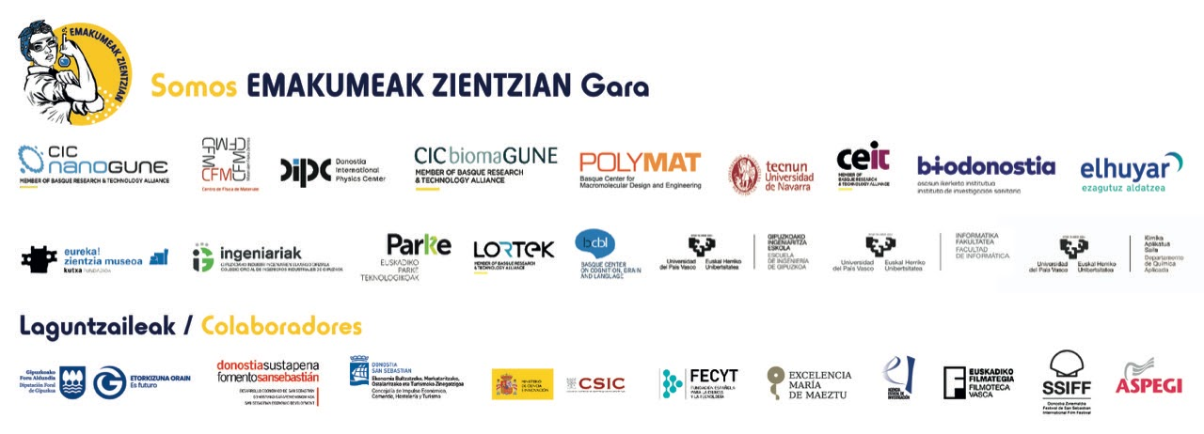

Coordinadoras Emakumeak Zientzian 2022
Mónica Moreno, POLYMAT
Itziar Otegui, CIC nanoGUNE

Contacto para prensa:
Irati Kortabitarte (prensa-bulegoa - Elhuyar): 688 860 706

